Bijlage 2 bij Specificaties

Elektronisch Kind Dossier Jeugdgezondheidszorg

GGD regio Noord Veluwe, GGD Drenthe, GGD Gelre-IJssel, ICARE. Vérian, Vitras, Zuwe, Yunio, Carinova en Zuidzorg

VAN WIECHENONDERZOEK

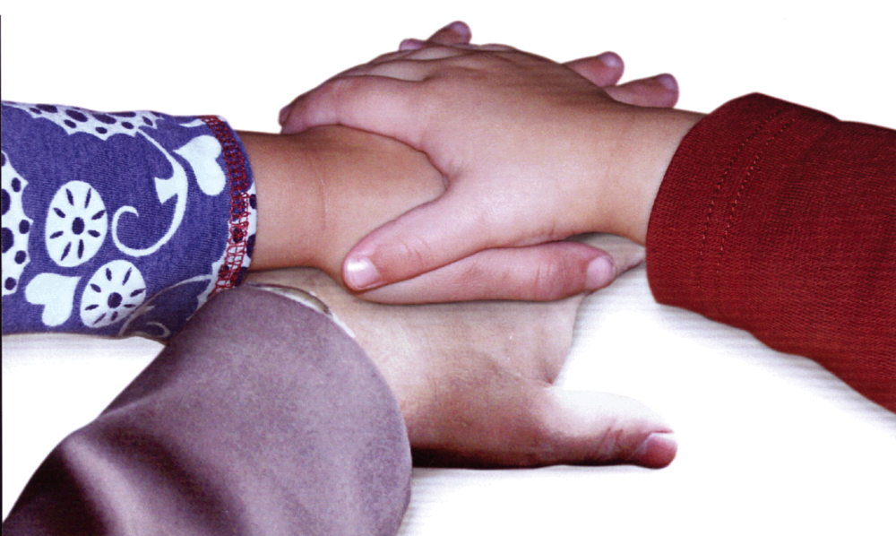


Acquest
Adres: Dorpsstraat 50, 2396 HC Koudekerk aan den Rijn
Telefoon: 071 5419594; Fax: 071 5418202
E-mail: acquest@acquest.nl

Auteurs: Drs. Anneke Goossen, Drs. Lisanne van Beek, Dr. William Goossen,
Versie: 1.2

VAN WIECHENONDERZOEK

Observatie: | Van Wiechenonderzoek
Project | EKD JGZ
Kader | Het zorginformatiemodel maakt, als bijlage, deel uit van het bestek, ofwel het pakket van eisen, voor het EKD JGZ
Doel | Eenduidig beschrijven van gegevens ten behoeve van elektronische uitwisseling met een HL7 v3 bericht
Bestand: | 0000.doc
Versie doc.: | 1.2
Status: | Submitted | Draft | Request for Comments | Final
Standaard: | HL7 Versie 3 (augustus 2004)
Auteurs: | Drs. A. Goossen Baremans
Brondocument: | Ontwikkelingsonderzoek op het consultatiebureau. Handboek bij het vernieuwde Van Wiechenonderzoek (zie verder par. 7, literatuur/bronvermelding)  Ontwikkelingsonderzoek in de Jeugdgezondheidszorg (zie verder par. 7, literatuur/bronvermelding). Het gaat om de januari 2006 versie.

1. Versie beheer

versie | datum | wijzigingen | auteurs
1.2. | 05-09-2006 | Eindcontrole en oplevering | Dr. William Goossen
1.1 | 10-08-2006 | Verwerken van feedback van Marc Creemers Testconsultancy  Toevoegen van OIDs en coderingen en maken mapping tabel | Drs. Anneke Goossen Baremans
1.0 | 14-02-2006 | Definitieve versie zorginformatiemodel | Drs. Anneke Goossen Baremans
0.6 | 09-02-2006 | Eindcontrole en afstemming BDS technische implementatie | Dr. William Goossen
0.5. | 09-02-2006 | Variabelentabellen aangepast conform dataset.  Mapping tabel aangepast | Drs. Anneke Goossen Baremans
0.4. | 30-01-2006 | Verwerken van feedback klankbordgroep | Drs. Anneke Goossen Baremans
0.3. | 24-01-2006 | Feedback van leden van projectteam verwerkt.  HL7 modellen en mapping tabel voor zover mogelijk uitgewerkt. | Drs. Anneke Goossen Baremans
0.2 | 10-01-2006 | Verder aanscherpen van het zorginformatiemodel | Drs. Anneke Goossen Baremans
0.1 | 02-01-2006 | Eerste opzet | Drs. Anneke Goossen Baremans

2. Doel

De doelstelling van een ontwikkelingsonderzoek bij kinderen is het volgen van de ontwikkeling van het kind om bedreigende factoren te signaleren en om problemen of stoornissen tijdig op te sporen. Het Van Wiechenonderzoek heeft specifiek als doel (Laurent de Angulo et. al., 2005):
- het begeleiden van de ontwikkeling van zuigelingen en peuters/kleuters en het zo goed mogelijk betrekken van de ouders hierbij,
- het vroegtijdig opsporen van ontwikkelingsproblemen en –stoornissen en het ondersteunen van de verwijzing.
Het Van Wiechenonderzoek is een hulpmiddel om op een systematische wijze de ontwikkeling van zuigelingen en peuters/kleuters in kaart te brengen. Het resultaat van het onderzoek leidt ofwel tot een constatering dat het kind zich normaal ontwikkeld, ofwel dat de ontwikkeling van het kind afwijkt van de meest gebruikelijke voor de betreffende leeftijd.
3. Wetenschappelijke onderbouwing

3.1 inleiding
De vele factoren die van invloed zijn op de ontwikkeling van een kind, de diversiteit van ontwikkelingsstoornissen en het wisselende verloop maken het noodzakelijk om het ontwikkelingsonderzoek te richten op zoveel mogelijk aspecten van de ontwikkeling van een kind. Enerzijds gaat het daarbij om die aspecten die zijn opgenomen in het Van Wiechenonderzoek, maar anderzijds gaat het ook om het functioneren van het kind in zijn algemeenheid en in relatie met zijn ouders en omgeving.
Ontwikkelingsonderzoek maakt deel uit van de Jeugdgezondheidszorg 0-4 jaar en wordt gebruikt voor het informeren en adviseren van ouders waarmee de ontwikkeling van het kind kan worden bevorderd en bedreigende factoren kunnen worden geëlimineerd en het diagnosticeren en behandelen van stoornissen. Er bestaat geen onderzoek of screeningsinstrument waarmee op een bepaald moment een betrouwbare indruk van de totale ontwikkeling kan worden bepaald.

Het Van Wiechenonderzoek is onderdeel van het periodiek geneeskundig (lichamelijk) onderzoek welke op het consultatiebureau wordt verricht. In het Basis Takenpakket JGZ is het Van Wiechenonderzoek opgenomen als landelijke standaard voor het ontwikkelingsonderzoek in de JGZ 0-4 jarigen (VWS, 2002).
Op grond van de (familie-) anamnese, lichamelijk onderzoek en het Van Wiechenonderzoek wordt een inschatting gemaakt over hoe een kind zich ontwikkeld. Niet alleen het tempo van de ontwikkeling, maar ook de kwaliteit van uitvoering van de getoonde ontwikkelingskenmerken, de gedragstoestand van het kind en de interactie tussen kind en onderzoeker spelen bij de interpretatie een rol. Het onderzoek wordt zowel door de arts als de verpleegkundige verricht. Een samenvatting van de taakverdeling tussen consultatiebureau-arts en verpleegkundige jeugdgezondheidszorg wordt beschreven in de publicatie Ontwikkelingsonderzoek in de Jeugdgezondheidszorg (zie voor verdere gegevens paragraaf 7). Bij een aantal bij het project betrokken instellingen zijn protocollen aanwezig over deze taakverdeling.
Naast het geven van informatie aan ouders kan het belangrijk zijn gerichte adviezen te geven of extra zorg te bieden, b.v. een vervroegd consult voor de consultatiebureau-arts of verpleegkundige. Soms is een verwijzing naar de curatieve zorg noodzakelijk voor diagnostiek en zo nodig interventie om voor het kind een zo goed mogelijk ontwikkelingsniveau te bereiken.

3.2 uitgangspunten
Het Van Wiechenonderzoek is kent de volgende uitgangspunten:
- Het Van Wiechenonderzoek is geen screeningsinstrument;
Een screeningsinstrument bepaalt of een individu tot de groep personen met een normaal risico op aandoening X behoort of tot de groep personen met een duidelijk verhoogd risico op aandoening X. Bij screening is het oordeel van de onderzoeker van geen belang.
- Het Van Wiechenonderzoek is geen diagnostisch instrument;
Er kan geen bepaalde diagnose worden gekoppeld aan een negatieve score van een of meerdere kenmerken, noch aan de combinatie van negatief gescoorde kenmerken. Een gericht en goed onderbouwde vraag bij verwijzing naar huisarts of specialist is wel mogelijk.
- Het Van Wiechenonderzoek als referentiekader voor ontwikkeling;
Het schema dat bij het Van Wiechenonderzoek wordt gebruikt, kan worden opgevat als een groeidiagram voor de ontwikkeling. Het Van Wiechenonderzoek is tot stand gekomen door transversaal onderzoek van de populatie kinderen die het consultatiebureau bezoeken.
Net als bij de groeidiagrammen voor de somatische groei van het kind zijn percentielen berekend en geverifieerd.
3.3 het Van Wiechenonderzoek
Door Van Wiechen en later door de Stichting Van Wiechen ontwikkelingsonderzoek is gekozen voor het ontwikkelingsmodel van Gesell (1947). Dit model is medio de twintigste eeuw ontwikkeld. De oorspronkelijke vijf ontwikkelingsvelden van Gesell zijn in het Van Wiechenonderzoek verdeeld over drie secties. In totaal bevatten de drie secties 75 ontwikkelingskenmerken.
- sectie I: Fijne motoriek, adaptatie, persoonlijkheid en sociaal gedrag;
- sectie II: Communicatie;
- sectie III: Grove motoriek.
Algemene gegevens die worden gevraagd zijn naam van het kind, geboortedatum van het kind en zwangerschapsduur. Daarnaast dient altijd de leeftijd te worden genoteerd. Bovendien wordt zowel bij de zuigeling als de peuter/kleuter de gedragstoestand genoteerd, omdat de toestand van het kind op het moment van het onderzoek het resultaat van dit onderzoek doorslaggevend kan beïnvloeden. Bij de peuter/kleuter wordt bovendien het kenmerk ‘interactie’ onderzocht. Hierbij gaat het om de reactie van het kind op de onderzoeker tijdens het onderzoek.

Door de indeling in ontwikkelingskenmerken krijgt de onderzoeker inzicht in de ontwikkeling van een bepaald veld en zullen stoornissen in de ontwikkeling makkelijker opvallen.
De ontwikkelingskenmerken zijn zo gerangschikt dat rond de aanbevolen onderzoeksleeftijd minimaal 90% van de gezonde Nederlandse kinderen die het consultatiebureau bezoeken het kenmerk toont (p90). Dit betekent dat maximaal 10% van de kinderen het betreffende kenmerk (nog) niet toont. Deze groep kinderen onderscheidt zich van de 90% leeftijdgenoten door in ieder geval een tragere ontwikkeling. Dit betekent niet dat er direct een pathologie aanwezig is. Indien een kind echter meerdere kenmerken op de p90-leeftijd niet toont, is het gerechtvaardigd om te denken dat er een verhoogde kans bestaat op een ontwikkelingsstoornis. De p90 dient dus als referentiepunt.

4. Beschrijving variabelen

In deze paragraaf wordt een gedetailleerde en volledige beschrijving gegeven van de variabelen en waarden/scores van het Van Wiechen ontwikkelingsonderzoek. Hiervoor is de laatste versie van het onderzoek gebruikt gepubliceerd op de website van het expertise centrum Kind en Ontwikkeling (januari 2006). Op dit moment is nog niet bekend of deze laatste versie de landelijke standaard wordt.

De eerste tabel betreft het Van Wiechenonderzoek 0-12 (15) maanden.

Van Wiechenonderzoek 0-12 (15) maanden
Naam kind | Vrije tekst
Geboorte datum kind | ddmmjj
Zwangerschapsduur  (aantal weken) | Numeriek
Begrip | Attribuut | Waardedomein
Algemeen | Leeftijd | 4 weken/1 maand  8 weken/2 maanden  13 weken/3 maanden  26 weken/6 maanden  39 weken/9 maanden  52 weken/12 maanden  65 weken/15 maanden

Begrip | Attribuut | Waardedomein
 | Gedragstoestand | 0=kind is wakker en alert  1=kind maakt een vermoeide indruk  2=kind is huilerig  3=kind huilt door  4=anders; beschrijf onder opmerkingen
 | Opmerkingen | Vrije tekst
Fijne motoriek/Adaptatie/ Persoonlijkheid en Sociaal gedrag | 1. Ogen fixeren | +  -
 | 2. Volgt met ogen en hoofd 30 <- 0-> 30 | +  -
 | Lichaamskant | 0=Links  1=Rechts
 | 3. Handen af en toe open | +  -
 | Lichaamskant | 0=Links  1=Rechts
 | 4. Kijkt naar eigen handen (M) | +  M  -
 | 5. Speelt met handen middenvoor | +  -
 | 6. Pakt in rugligging voorwerp binnen bereik | +  -
 | Lichaamskant | 0=Links  1=Rechts
 | 7. Pakt blokje over | +  -
 | 8. Houdt blokje vast, pakt er nog een in andere hand | +  -
 | 9. Speelt met beide voeten (M) | +  M  -
 | Lichaamskant | 0=Links  1=Rechts
 | 10. Pakt propje met duim en wijsvinger | +  -
 | Lichaamskant | 0=Links  1=Rechts
 | 11. Doet blokje in/uit doos | +  -
 | Lichaamskant | 0=Links  1=Rechts
 | 12. Speelt ‘geven en nemen’ (M) | +  M  -
 | Opmerkingen | Vrije tekst
Communicatie | 29. Reageert op toespreken (M) | +  M  -
 | 30. Lacht terug (M) | +  M  -
 | 1e keer terug lachen  (aantal weken) | Numeriek

Begrip | Attribuut | Waardedomein
 | 31. Maakt geluiden terug (M) | +  M  -
 | 32. Maakt gevarieerde geluiden (M) | +  M  -
 | 33. Zegt ‘dada-baba of gaga’ (M) | +  M  -
 | 34. Brabbelt bij zijn spel (M) | +  M  -
 | 35. Reageert op mondeling verzoek (M) | +  M  -
 | 36. Zwaait ‘dag, dag’ (M) | +  M  -
 | 37. Zegt 2 ‘geluidswoorden’ met begrip (M) | +  M  -
 | 38. Begrijpt enkele dagelijkse gebruikte zinnen (M) | +  M  -
 | Opmerkingen | Vrije tekst
Grove motoriek | 52. Beweegt armen evenveel | +  -
 | Lichaamskant | 0=Links  1=Rechts
 | 53. Beweegt benen evenveel | +  -
 | Lichaamskant | 0=Links  1=Rechts
 | 54. Blijft hangen bij optillen onder de oksels | +  -
 | 55. Reacties bij optrekken tot zit | +  -
 | 56. Heft kin even van onderlaag | +  -
 | 57. Heft in buikligging hoofd tot 45 | +  -
 | 58. Kijkt rond met 90 geheven hoofd | +  -
 | 59. Benen gebogen of trappelen bij verticaal zwaaien | +  -
 | Lichaamskant | 0=Links  1=Rechts
 | 60. Rolt zich om van rug naar buik en omgekeerd (M) | +  M  -
 | 61. Kan hoofd goed ophouden | +  -
 | 62. Zit op billen met gestrekte benen | +  -
 | 63. Zit stabiel los | +  -
 | 64. Kruipt vooruit, buik op de grond (M) | +  M  -
 | 65. Trekt zich op tot staan (M) | +  M  -
 | 66. Kruipt vooruit, buik vrij van de grond (M) | +  M  -
 | 67. Loopt langs (M) | +  M  -
 | Opmerkingen | Vrije tekst

De tweede tabel betreft het Van Wiechenonderzoek 15-54 maanden.

Van Wiechenonderzoek 15-54 maanden
Naam kind | Vrije tekst
Geboorte datum kind | ddmmjj
Zwangerschapsduur  (aantal weken) | Numeriek
Begrip | Attribuut | Waardedomein
Algemeen | Leeftijd | 15 maanden  1,5 jaar  Vrije tekst  2 jaar  2,5 jaar  3 jaar  3,5 jaar  4 jaar  4,5 jaar
 | Gedragstoestand | 0=kind is wakker en alert  1=kind maakt een vermoeide indruk  2=kind is huilerig  3=kind huilt door  4=anders; beschrijf onder opmerkingen
 | Interactie | 0=kind is coöperatief  1=kind is terughoudend en moet gestimuleerd worden  2=kind is verlegen of terughoudend zonder actief verzet  3=kind verzet zich actief  4=anders, beschrijf onder opmerkingen
 | Opmerking | Vrije tekst
Fijne motoriek/Adaptatie/ Persoonlijkheid en Sociaal gedrag | 11. Doet blokje in/uit doos | +  -
 | Lichaamskant | 0=Links  1=Rechts
 | 12. Speelt ‘geven en nemen’ (M) | +  M  -
 | 13. Stapelt 2 blokjes | +  -
 | Lichaamskant | 0=Links  1=Rechts
 | 14. Gaat op onderzoek uit (M) | +  M  -
 | 15. Stapelt 3 blokjes | +  -
 | Lichaamskant | 0=Links  1=Rechts

Begrip | Attribuut | Waardedomein
 | 16. Doet anderen na (M) | +  M  -
 | 17. Stapelt 6 blokjes | +  -
 | 18. Plaats ronde vorm in stoof | +  -
 | 19. Trekt kledingstuk uit (M) | +  M  -
 | 20. Bouwt vrachtauto na | +  -
 | 21. Plaatst 3 vormen in stoof | +  -
 | 22. Tekent verticale lijn na | +  -
 | 23. Bouwt brug na | +  -
 | 24. Plaatst 4 vormen in stoof | +  -
 | 25. Trekt eigen kledingstuk aan (M) | +  M  -
 | 26. Tekent cirkel na | +  -
 | 27. Houdt potlood met vingers vast | +  -
 | 28. Tekent kruis na | +  -
 | Opmerking | Vrije tekst
Communicatie | 37. Zegt 2 ‘geluidswoorden’ met begrip (M) | +  M  -
 | 38. Begrijpt enkele dagelijkse gebruikte zinnen (M) | +  M  -
 | 39. Zegt 3 ‘woorden’(M) | +  M  -
 | 40. Begrijpt spelopdrachtjes (M) | +  M  -
 | 41. Zegt ‘zinnen’ van 2 woorden (M) | +  M  -
 | 42. Wijst 6 lichaamsdelen aan bij pop (M) | +  M  -
 | 43. Noemt zichzelf ‘mij’ of ‘ik’ (M) | +  M  -
 | 44. Wijst 5 plaatjes aan in boek | +  -
 | 45. Zegt ‘zinnen’ van 3 of meer woorden (M) | +  M  -

Begrip | Attribuut | Waardedomein
 | 46. Is verstaanbaar voor bekenden (M) | +  M  -
 | 47. Praat spontaan over gebeurtenissen thuis/peuterspeelzaal (M) | +  M  -
 | 48. Stelt vragen naar ‘wie’, ‘wat’, ‘waar’, ‘hoe’(M) | +  M  -
 | 49. Is goed verstaanbaar voor onderzoeker | +  -
 | 50. Stelt vragen naar ‘hoeveel’, ‘wanneer’, ‘waarom’ (M) | +  M  -
 | 51. Begrijpt analogieën en tegenstellingen (M) | +  M  -
 | Opmerking | Vrije tekst
Grove motoriek | 66. Kruipt vooruit, buik vrij van de grond (M) | +  M  -
 | 67. Loopt langs (M) | +  M  -
 | 68. Loopt los/loopt goed los/loopt soepel | +  -
 | 1e keer los lopen (aantal maanden) | Numeriek
 | 69. Gooit bal zonder om te vallen | +  -
 | 70. Raapt vanuit hurkzit iets op | +  -
 | 71. Schopt de bal weg | +  -
 | Lichaamskant | 0=Links  1=Rechts
 | 72. Kan in zit soepel roteren | +  -
 | 73. Fietst (op driewieler (M) | +  M  -
 | 74. Springt met beide voeten tegelijk | +  -
 | 75. Kan minstens 5 seconden op één been staan | +  -
 | Lichaamskant | 0=Links  1=Rechts
 | Opmerking | Vrije tekst

5. Werkinstructie

Medische kennis en vaardigheden zijn vereist voor het uitvoeren en interpreteren van het Van Wiechenonderzoek. Door de Stichting Van Wiechen ontwikkelingsonderzoek zijn deskundigheidseisen opgesteld voor het uitvoeren van het Van Wiechenonderzoek. Hierbij is de arts gerechtigd het Van Wiechenonderzoek geheel uit te voeren en de verpleegkundige gedeeltelijk.
In de publicatie ‘Ontwikkelingsonderzoek in de Jeugdgezondheidszorg’ (2005) worden de voorwaarden voor uitvoering van het Van Wiechenonderzoek, de volgorde van het onderzoek, de taakverdeling tussen artsen en verpleegkundigen, de registratie, de beoordeling en de interpretatie van de onderzoeksresultaten uitvoerig beschreven.

De artsen en verpleegkundigen die een bijscholing/training hebben gehad in de uitvoering van het Van Wiechenonderzoek verrichten dit onderzoek in de praktijk. Bij hen is de werkwijze bekend.

Aandachtspunten:
Hieronder volgen een aantal aandachtspunten voor het notatiesysteem:
- In de betreffende kolom altijd de kalenderleeftijd vermelden, ook bij prematuren.
- Voor elk onderzoek nieuwe kolom gebruiken. Na 3 en 6 maanden kolom voor extra consulten.
- Resultaat noteren met + of -; bij twijfel -.
- Rechts en links, waar aangegeven, afzonderlijk noteren.
- Zo veel mogelijk zelf observeren; kenmerken met (M) zonodig op mededeling van de ouder; bij positief resultaat M noteren.
- Kenmerken herhalen.

Door de grijstint in bepaalde blokken in de schema’s is voor de onderzoeker toch een visuele steun behouden, waaraan hij kan zien welke kenmerken op bepaalde momenten moeten worden onderzocht (Zie bijlage waarin voorbeelden van de schema’s zijn opgenomen).

6. Interpretatierichtlijnen

Bij de interpretatie van de resultaten van het onderzoek wordt een totaalbeeld gevormd van de ontwikkeling van het kind. Bij de afweging en oordeelsvorming wordt rekening gehouden met de volgende acht punten:
- tempo van de uitvoering;
- kwaliteit van de uitvoering;
- gedragstoestand van het kind op het moment van onderzoek;
- interactie van kind op de onderzoeker, mede bepaald door de gehechtheid van de peuter met de ouder;
- periodiek gezondheidsonderzoek;
- vragen, indrukken en observaties van de ouders;
- familieanamnese;
- heteroanamnese.

De artsen en verpleegkundigen die een bijscholing/training hebben gehad in de uitvoering en interpretatie van het Van Wiechenonderzoek zijn de richtlijnen voor interpretatie en beoordeling van de resultaten van het onderzoek bekend.

Omdat de ontwikkeling van een kind een proces is dat zich over jaren uitstrekt kunnen alleen herhaalde waarnemingen (longitudinale observatie) een juiste indruk geven van ontwikkelingspatronen op populatie niveau als de individuele variaties daarop. Het wordt aanbevolen om zowel op landelijk als op lokaal niveau regelmatig onderzoek te doen naar de volgende effectmaten:
- aantal terechte verwijzingen;
- aantal en type verwijzingen gerelateerd aan de leeftijd;
- prevalentie van gedragsstoornissen bij 4 jarigen;
- competentie en inzicht bij ouders met betrekking tot de ontwikkeling van hun kind;
- het ingevulde Van Wiechenschema.

7. Literatuur/bronvermelding

De volgende publicaties zijn geraadpleegd:
- Brouwers-de Jong, E.A., Burgmeijer, R.J.F., Laurent de Angulo, M.S. (1996). Ontwikkelingsonderzoek op het consultatiebureau. Handboek bij het vernieuwde Van Wiechenonderzoek. Assen, Van Gorcum.
- Expertise Centrum Kind en Ontwikkeling. www.Kindenontwikkeling.nl
Bezocht januari 2006.
- Gesell, A., Amatruda, C.S. (1947). Development diagnosis. New York, Hoeber, Harpet & Row.
- ICARE, Stichting van Wiechenonderzoek (2004). Protocol ICARE; Negatieve score bij Van Wiechenonderzoek. Meppel
- Laurent de Angulo, M.S., Brouwers- de Jong, E.A., Bijlsma-Schlosser, J.F.M., Bulk-Bunschoten, A.M.W., Pauwels, J.H., Steinbuch-Linstra, I. (2005). Ontwikkelingsonderzoek in de Jeugdgezondheidszorg. Het Van Wiechenonderzoek. De Baecke-Fassaert Motoriektest. Assen, Koninklijke Van Gorcum.
- Ministerie van Volksgezondheid, Welzijn en Sport (2002). Basistakenpakket Jeugdgezondheidszorg 0-19 jaar. Den Haag.
- Pijnacker-Hordijk, Y., Verwoerd, M.L. (2005). Basis Dataset JGZ. Leidschendam, Nictiz.
- Platform Jeugdgezondheidszorg (2005). Richtlijn Handboek Eenheid van taal in de JGZ.

8. Een voorbeeld van het instrument

Voorbeelden van zowel het schema voor de zuigeling (0-12/15 maanden) als voor de peuter/ kleuter (15-54 maanden) is als PDF bestand te downloaden op de website van het Expertise Centrum Van kind en Ontwikkeling, www.kindenontwikkeling.nl
De instrumenten zijn dan te vinden bij het kopje Materialen.

9. Model en beschrijving

Voor het zorginformatiemodel voor het Van Wiechenonderzoek kan gebruik gemaakt worden van het model voor items met de antwoordmogelijkheid waar/niet waar, of wel ja/nee. Het gaat bij het Van Wiechenonderzoek om een positieve of negatieve score op een variabele.

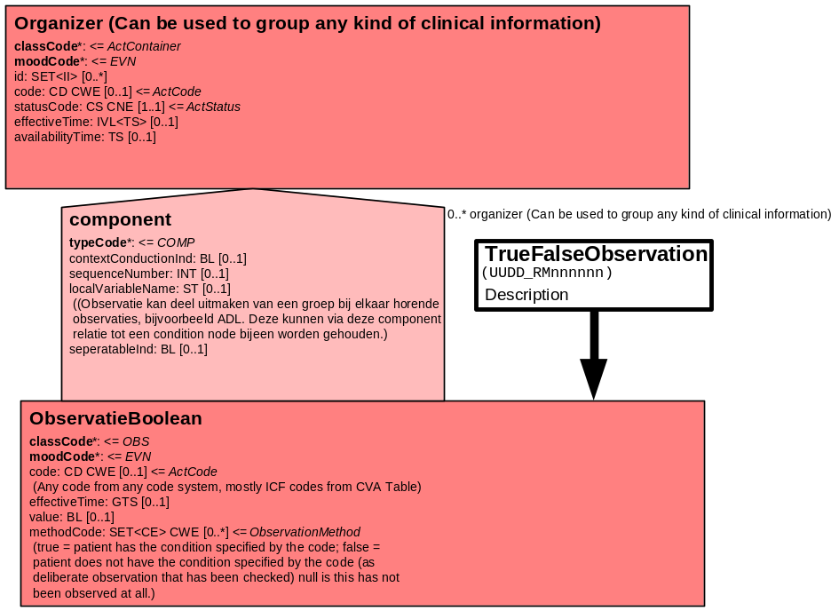

De numerieke gegevens (aantal weken of maanden) kunnen in een model voor een geheel getal (integer) worden weergegeven.

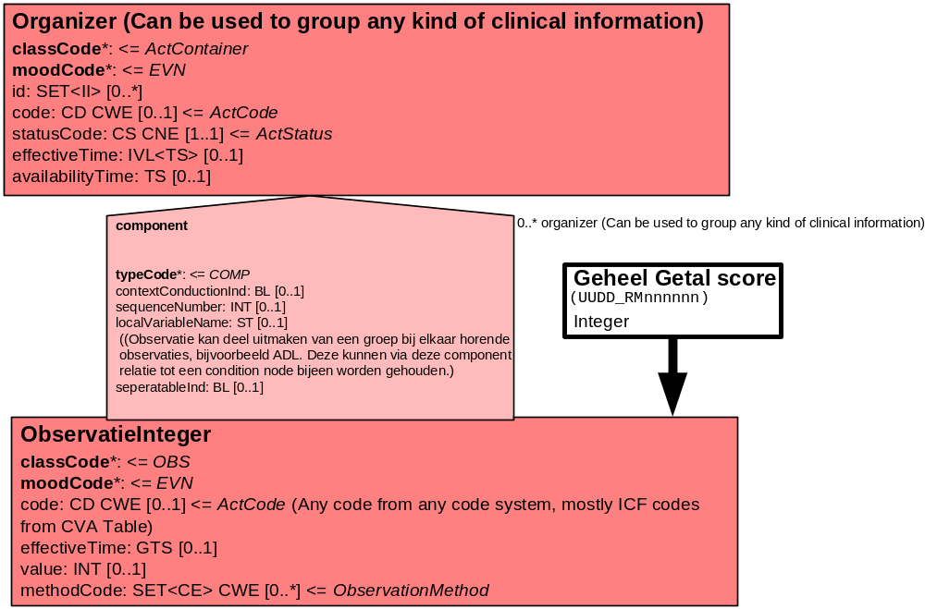
Daarnaast zijn er twee variabelen met vaste antwoord categorieën. Hiervoor kan het HL7 model voor ordinale schaal worden gebruikt.

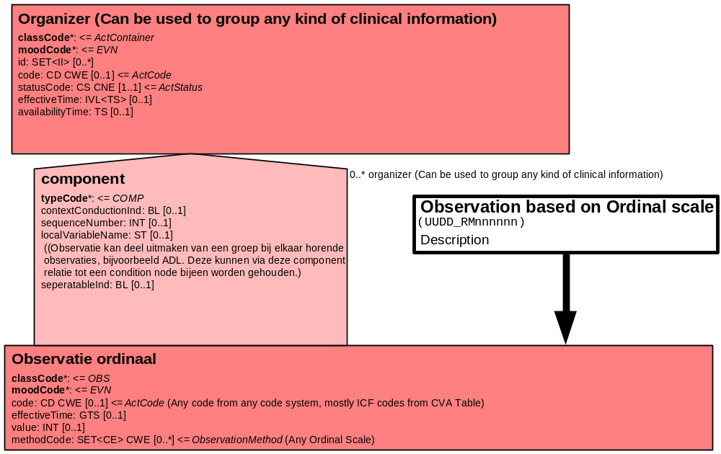

Daarnaast wordt het volgende model voor vrije tekst gebruikt.

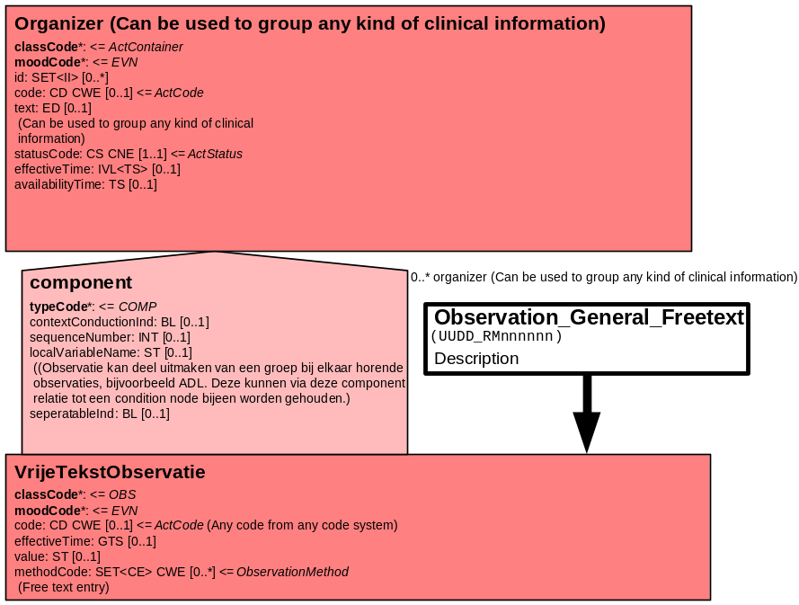

Het onderstaande Battery model groepeert alle variabelen die binnen het Van Wiechen ontwikkelingsonderzoek tezamen 1 item vormen.

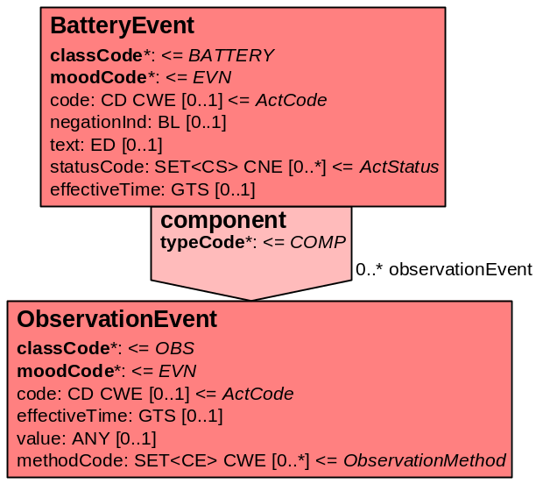

10. Mapping tabel uittreksel en OID voor vocabulaire

Voor de opname van het Van Wiechenonderzoek in een HL7 v3 bericht is een correcte weergave van de schaal, de codes en de mapping naar HL7 v3 noodzakelijk. Die is in onderstaande tabel opgenomen. Hierbij zijn de twee variabelentabellen uit paragraaf 4 geïntegreerd. Bij die variabelen met een ‘M’, aan moeder wordt een antwoord gevraagd en bij positief antwoord wordt een M bij score genoteerd, wordt de score onder de ‘method code’ ondergebracht.

In de mapping tabel is voor elke variabele de unieke code en de Unique Object Identifier (OID) vermeld voor zover die bekend was uit de Basis Data Set, technische implementatiehandleiding van NICTIZ, 2006. De codes en OIDs zijn verplicht voor gebruik in de HL7 berichten. De overige variabelen dienen nog een OID te krijgen, maar die kan pas na het FO voor het EKD JGZ en onder verantwoordelijkheid van de landelijke stichting worden aangevraagd.

De mapping tabel is opgenomen in het Excel bestand: MappingtabelVanWiechen_V02.xls

11. Nadere toelichting

In de mapping tabel zijn de twee variabelentabellen uit paragraaf 4 geïntegreerd opgenomen. In het EKD JGZ dient het onderzoek zowel voor de 0-12 (15) maanden als het onderzoek voor kinderen van 15-54 maanden te worden opgenomen.

In de Basis Dataset JGZ van Nictiz wordt op verschillende plaatsen het Van Wiechenonderzoek beschreven. Het hier beschreven Van Wiechenonderzoek is de laatste versie (december 2005). Een aantal van de variabelen is in het vernieuwde Van Wiechenonderzoek veranderd.

